EJ-212 プラスチックシンチレータの発光波長測定及び透過率測定

山形大学大学院理工学研究科物理学専攻

上林 智亮
概要

ELJEN製のEJ-212 プラスチックシンチレータの励起波長に対する発光波長の測定と透過率の測定を行った。
同シンチレータの特性は（表１）の通りである。

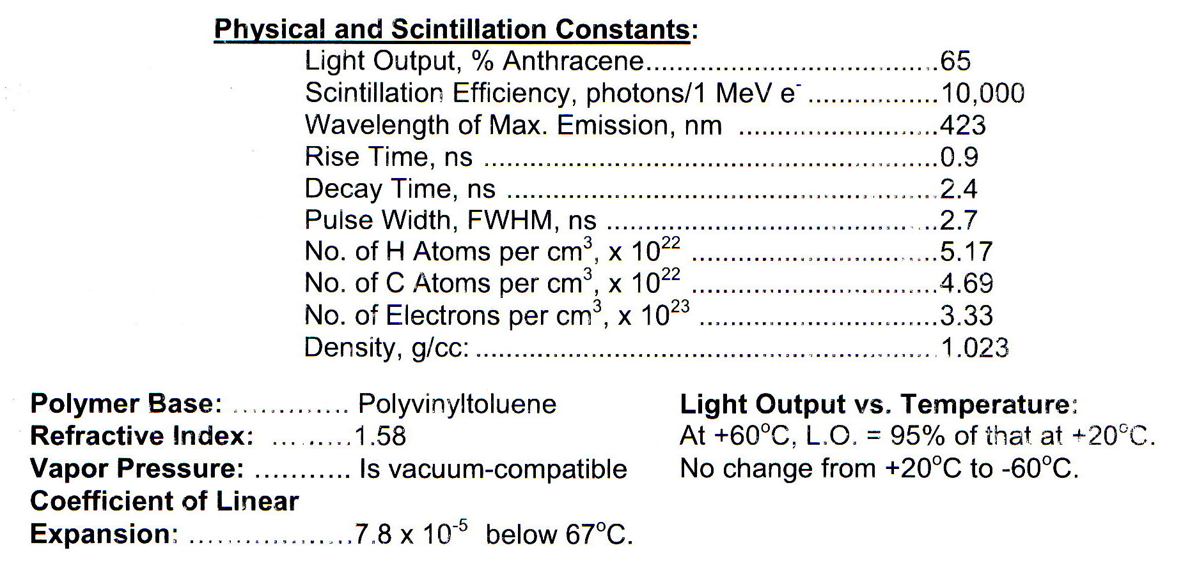

表1：EJ-212プラスチックシンチレータの特性

カタログEJ-212 PLASTIC SCINTILLATOR
http://www.apace-science.com/eljen/ej-212.htm
１ 発光波長の測定

１－１ 使用機材

・日立製F-4500分光光度計（光源：15W Xeランプ）
- EJ-212プラスチックシンチレータ（20mm×20mm×5.5mm）

１－２ 測定方法

ⅰ) 分光光度計の設定は以下の通りである。
- 励起開始波長 200nm
- 励起終了波長 500nm
- 発光開始波長 250nm
- 発光終了波長 500nm
- 励起側スリット幅 2.5nm
- 発光側スリット幅 2.5nm

ⅱ) 励起側、発光側それぞれ10nmステップでデータを採取した。

ⅲ) シンチレータを交換し、計二回測定を行った。

１－３ 測定結果

・今回の測定によって得られた波長と光量の分布を（図１）に示す。この分布図はそれぞれ光量のpeak値で標準化してある。二回の測定においてほぼ同様の分布が得られ、光量のpeakは発光波長=420nm、励起波長=400nm付近であった。
・このpeakは（図２）に示すELJENによる公称グラフのpeakとほぼ一致している。
・（図３）に励起波長=300nm、350nm、400nmのときの光量と発光波長のグラフを示す。このグラフもそれぞれの光量のpeakの値で標準化してある。どのグラフもほぼ同様の形になった。

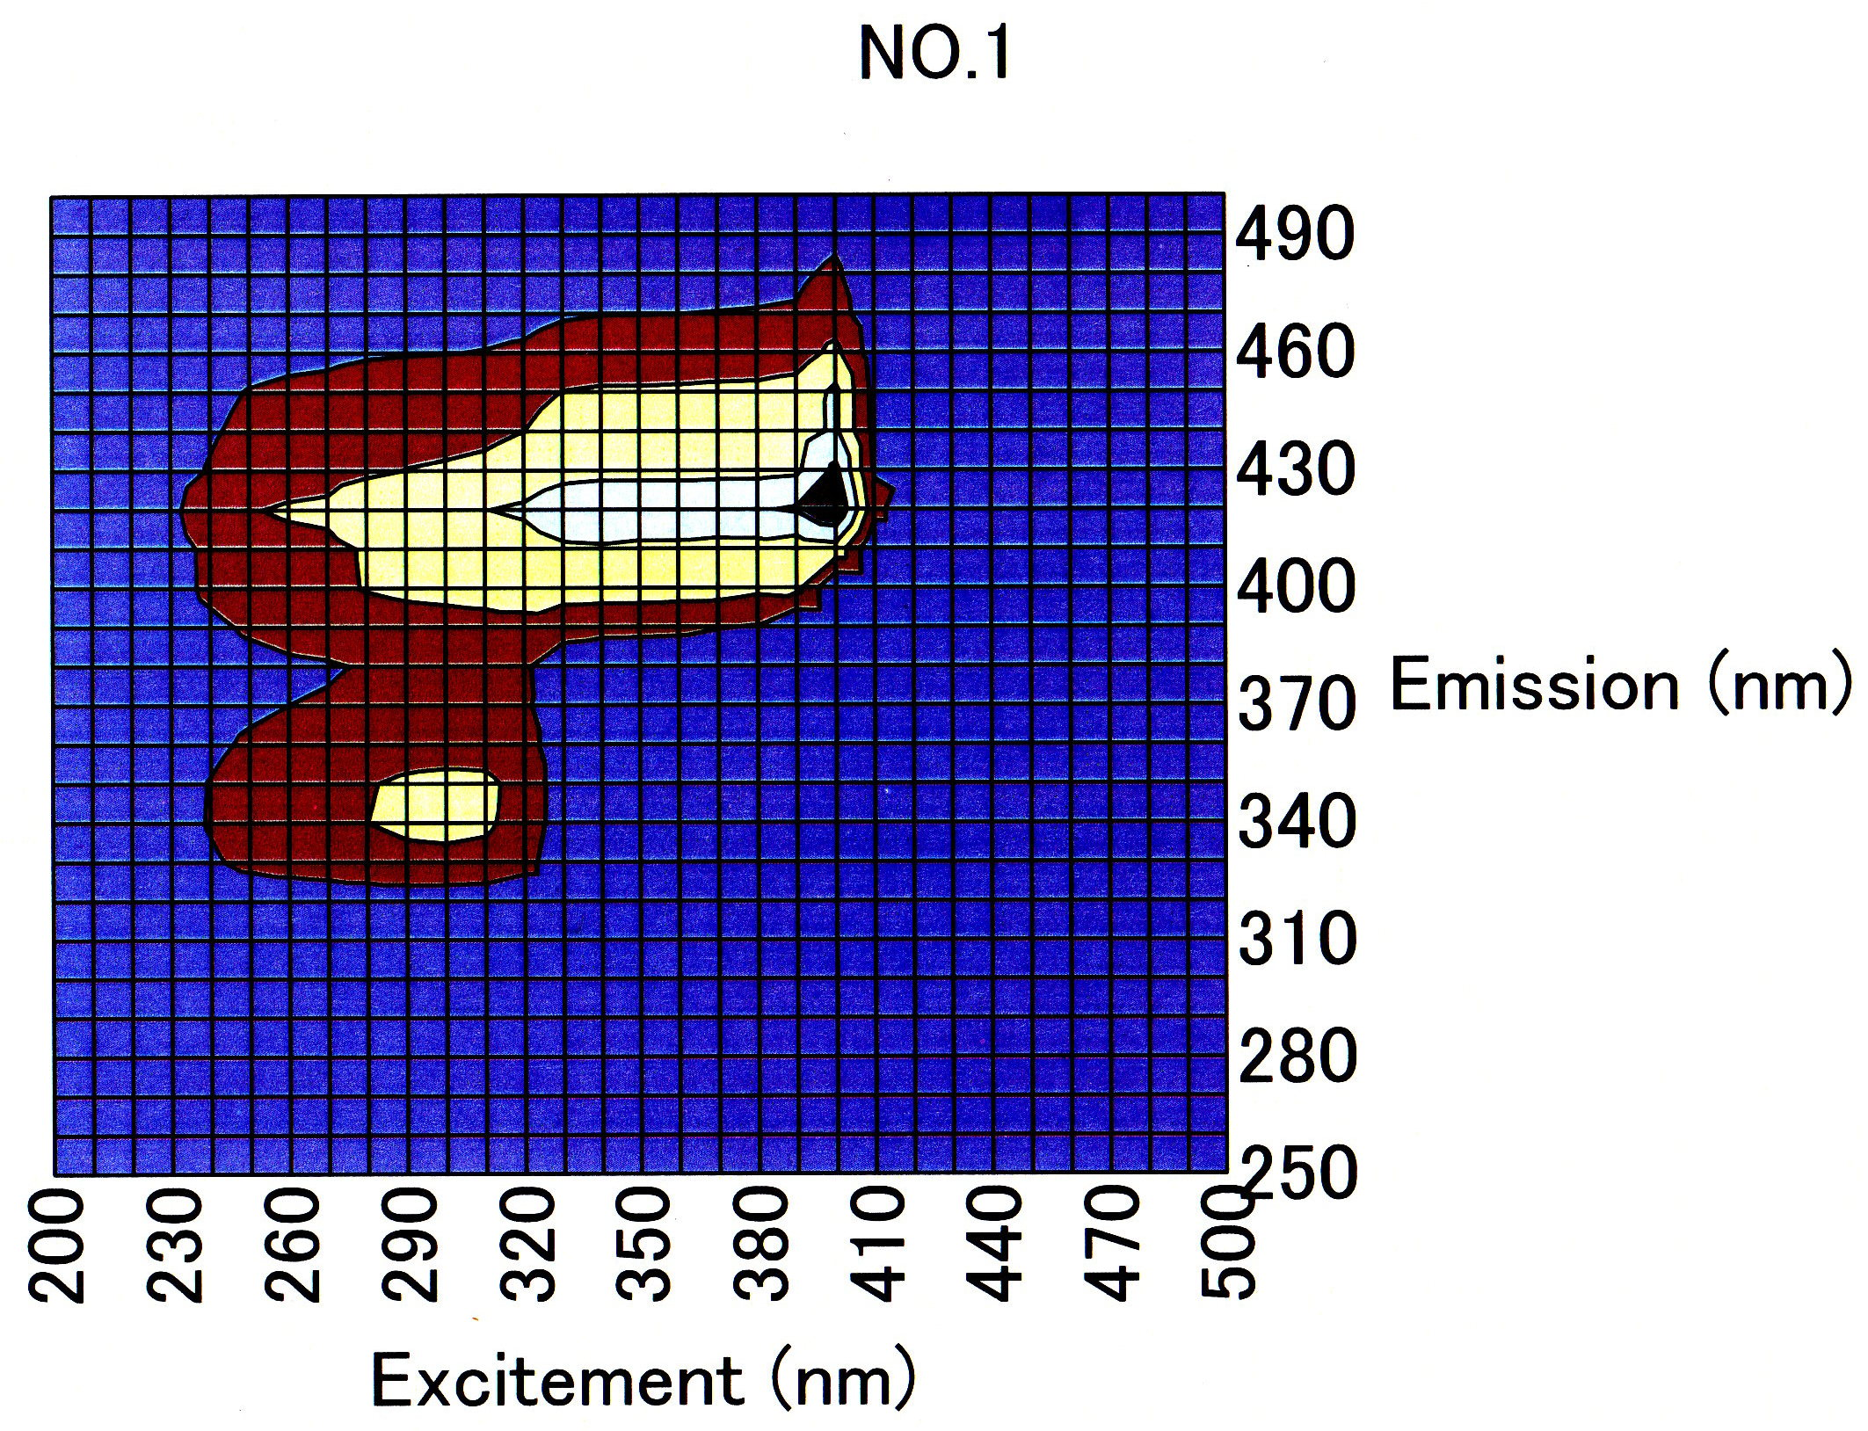
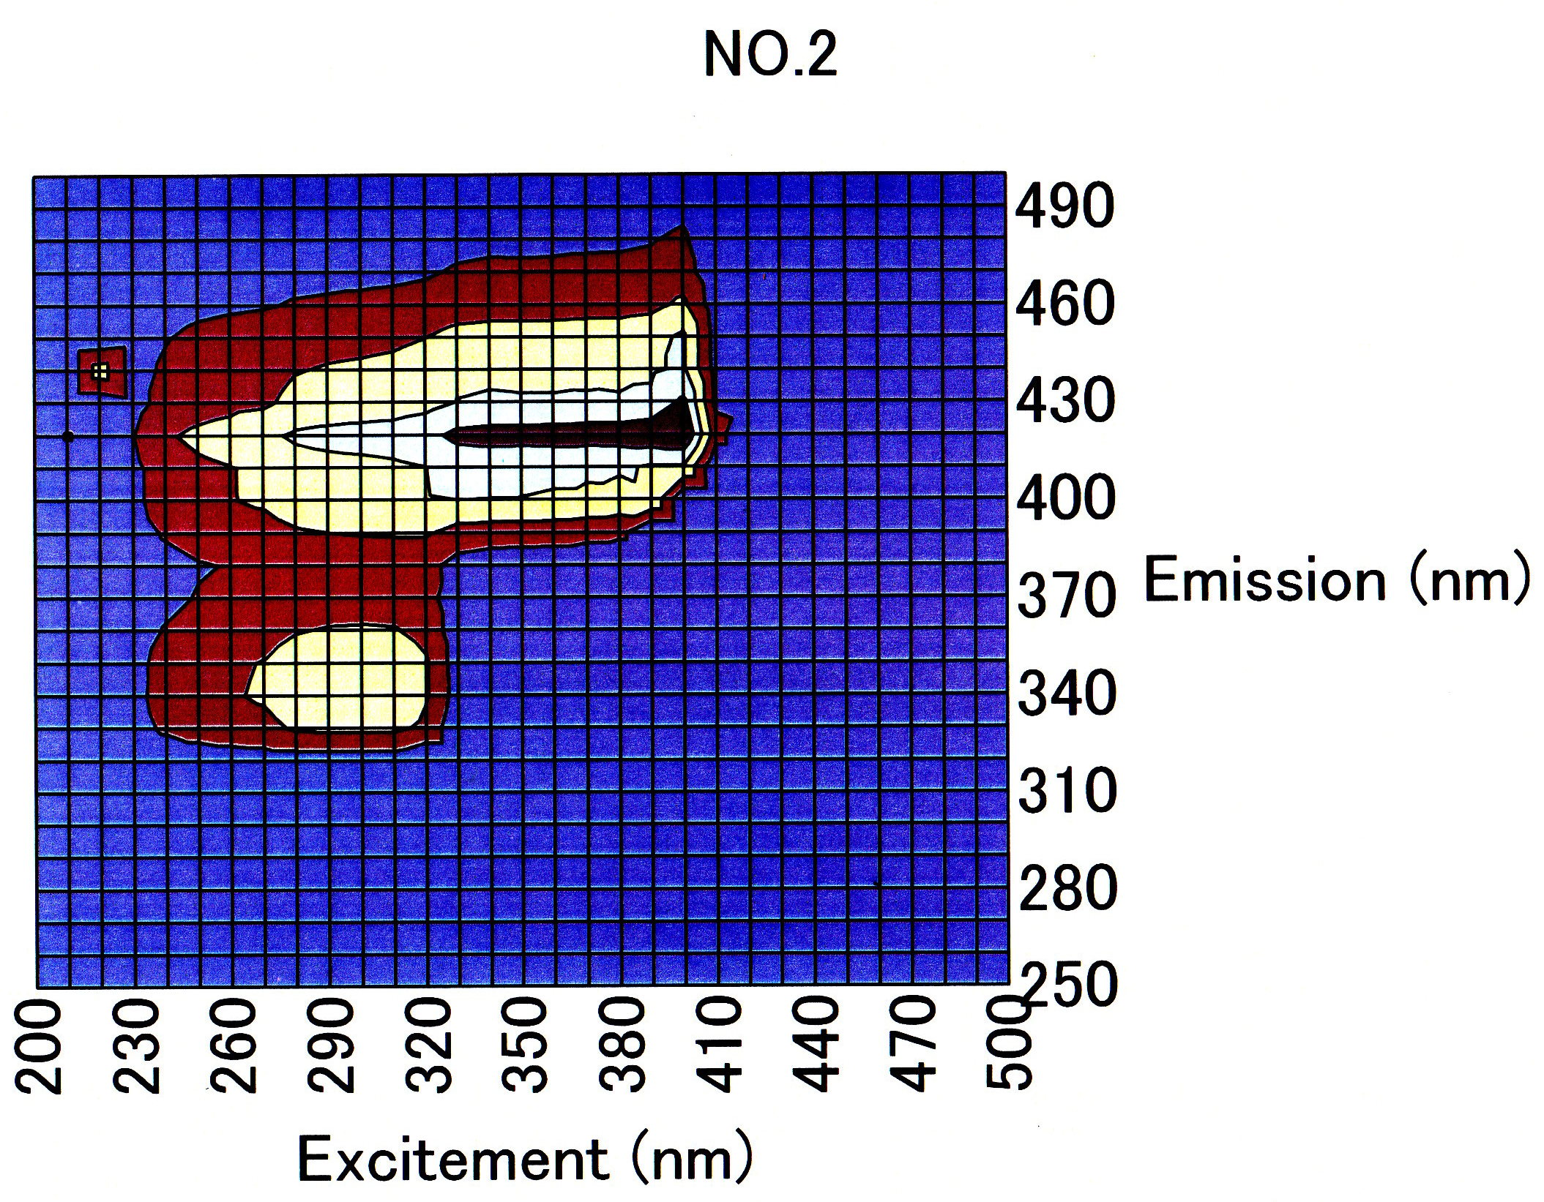
図１：光量のpeak値で標準化した波長と光量の分布図
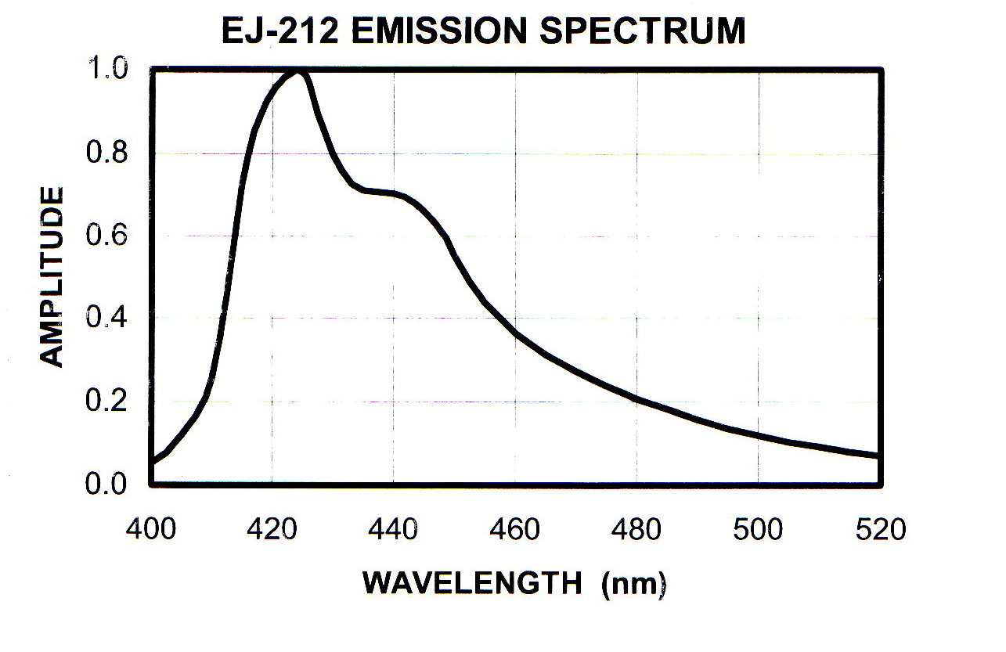

図２：EJ-212 EMISSION SPECTRUM

カタログEJ-212 PLASTIC SCINTILLATOR
http://www.apace-science.com/eljen/ej-212.htm

図３：peak値で標準化した光量と発光波長
２ 透過率の測定

２－１ 使用機材

- UV-240 島津自記分光光度計（光源：50Wハロゲンランプ、重水素ランプ）
- EJ-212プラスチックシンチレータ（20mm×20mm×5.5mm）

２－２ 測定方法

ⅰ）分光光度計のレンジは透過率、スリット幅は2nm入射波長の範囲は700nm～200nmに設定した。

ⅱ）スペクトルの続け書きモードに設定し、入射波長に対する透過率を連続的にプロットした。

ⅲ）シンチレータを交換し、計二回測定を行った。

１－３ 測定結果

- （図４）に今回の測定で得られたグラフを示す。400nm以下の波長範囲では透過率はほぼ0になった。この結果は前述の発光波長の測定において、光量のpeakが励起波長=400nm付近だったことと符合している。
- 二回の測定においてほぼ同じ結果が得られた。
- 光がシンチレータを透過する際、反射により透過率が減少する。光が物質に垂直に入射するときの反射率をRとすると、反射率と物質の屈折率には以下の関係が成り立つ。

R=(n₀－n)²/(n₀＋n)²
n₀：媒質の屈折率
n：物質の屈折率

EJ-212シンチレータの屈折率は1.58なので（表１参照）上式により、90.25%の透過が見込まれる。

この反射率を補正したグラフを（図５）に示す。
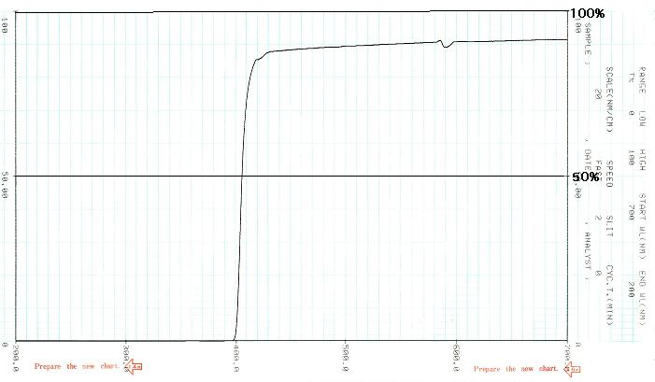
400nm
700nm
200nm
NO.1
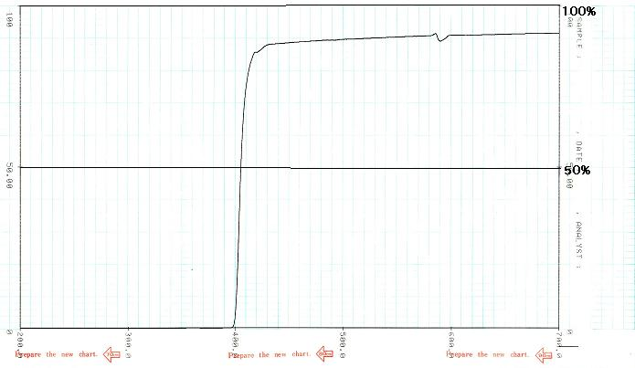
400nm
700nm
200nm
NO.2

図４：入射波長と透過率

図５：反射率補正後の透過率
参考

- ELJEN TECHNOLOGY, EJ-212 PLASTIC SCINTILLATOR
http://www.apace-science.com/eljen/ej-212.htm

